|  |  |
| --- | --- |
| **Đại HỌC QUỐC GIA HÀ NỘI** | |
| **tRƯỜNG đẠI HỌC CÔNG NGHỆ** | |
| **----------------------------------------** | |
|  | |
| BÁO CÁO THỰC TẬP | |
| NGÀNH: CÔNG NGHỆ THÔNG TIN | |
|  | |
| ĐỀ TÀI: XÂY DỰNG ỨNG DỤNG TỰ ĐỘNG TẠO RA VIDEO HƯỚNG DẪN NGƯỜI DÙNG THAO TÁC TRÊN WEBSITE | |
|  | |
| Giảng viên hướng dẫn: Nguyễn Thu Trang | |
|  | |
|  |  |
|  | **Sinh viên:** Nguyễn Trung Duy |
|  | **Mã sinh viên:** 17020648 |
|  | **Lớp:** K62-CF |
|  |  |
| **Hà Nội, tháng 11 năm 2020** | |

**Mục Lục**

**LỜI CẢM ƠN** 3

**I. Giới thiệu chung** 4

1. Giới thiệu công ty TNHH PHÁT TRIỂN PHẦN MỀM TOSHIBA (VIỆT NAM) 4

2. Giới thiệu công việc 4

3. Giới thiệu qua bài toán 4

II. Mô tả về dự án Chatbot hỗ trợ người dùng 4

1.Mô tả bài toán 4

2.Mô tả chi tiết 5

3. Công việc đã làm 7

III. Tóm tắt lý thuyết, giải pháp, thuật toán 7

1. Nodejs 7

2. Express.js 7

3. Playwright 7

4. Python/pyttsx3 7

IV. Kết quả đạt được 8

1.Kiến thức và kỹ năng 8

2. Hạn chế 8

## **LỜI CẢM ƠN**

Em xin chân thành cảm ơn Công ty TNHH PHÁT TRIỂN PHẦN MỀM TOSHIBA (VIỆT NAM), cán bộ hướng dẫn là anh Trần Quân đã tạo điều kiện tốt nhất về cơ sở vật chất cũng như kiến thức để nâng cao kỹ năng, kiến thức, tiếp xúc thực tiễn với các dự án cùng với môi trường văn hóa công ty.

Em xin chân thành cảm ơn Khoa CNTT cùng với các thầy cô trong khoa cũng như nhà trường đã tạo cơ hội để em áp dụng những kiến thức đã học để sử dụng trong kì thực tập lần này.

Đặc biệt, em xin gửi lời cảm ơn sâu sắc đến giảng viên – cô Nguyễn Thu Trang đã giúp đỡ cũng như hướng dẫn em hoàn thiện báo cáo.

Qua quá trình thực tập, em đã trau dồi, học hỏi được những kiến thức mới và bổ ích để làm hàng trang cho công việc sau này.

Vì kiến thức còn hạn chế, trong quá trình thực tập và hoàn thành báo cáo này em không tránh khỏi những sai sót, kính mong cán bộ hướng dẫn và giảng viên đánh giá để báo cáo được hoàn thiện hơn.

Em xin chân thành cảm ơn!

Hà Nội, ngày 09 tháng 11 năm 2020

Người làm báo cáo

Nguyễn Trung Duy

## **I. Giới thiệu chung**

### Giới thiệu công ty TNHH PHÁT TRIỂN PHẦN MỀM TOSHIBA (VIỆT NAM)

* Tên công ty: Toshiba Software Development (Vietnam) Co., Ltd.
* Ngày thành lập: 23/04/2007
* Lĩnh vực:
  + Embedded Software Development for Toshiba Products
  + Enterprise Software Development for Toshiba products
  + Fundamental Technology development for Software
  + Development support Tool Development
* Địa chỉ: Tầng 12, 13 hoặc 16 - Tòa nhà VIT - 519 Kim Mã - Ba Đình - Hà Nội.
* Website: <http://www.toshiba-tsdv.com/>

### Giới thiệu công việc

* Rèn luyện và nâng cao tư duy về thuật toán
* Rèn luyện và nâng cao tư duy về lập trình hướng đối tượng
* Làm quen với Nodejs, Python và làm một dự án thực tế

### Giới thiệu qua bài toán

* Ôn tập rèn luyện các kiến thức về thuật toán với mảng, chuỗi,… và sử dụng các kiến thức về cấu trúc dữ liệu và giải thuật như ngăn xếp, hàng đợi,…
* Làm quen với Nodejs, Python và làm dự án thực tế về chatbot hỗ trợ người dùng trang web

## II. Mô tả về dự án Chatbot hỗ trợ người dùng

### 1. Mô tả bài toán

Toshiba Software Development Vietnam (TSDV) có một website tương tự với wikipedia có tên gọi là TossPedia, tuy nhiên nó được sử dụng để hỗ trợ nhân viên của TSDV quản lý cũng như tra cứu về các dự án của TSDV từ trước tới nay.

Công việc cần làm là nhúng một Chatbot vào website để hỗ trợ nhân viên giải đáp một số thắc mắc hoặc thao tác khi sử dụng website.

*Note: Vì lý do bảo mật nên website và những gì được mô tả chi tiết dưới đây đều là ví dụ chứ không phải sản phẩm thật.*

### 2. Mô tả chi tiết

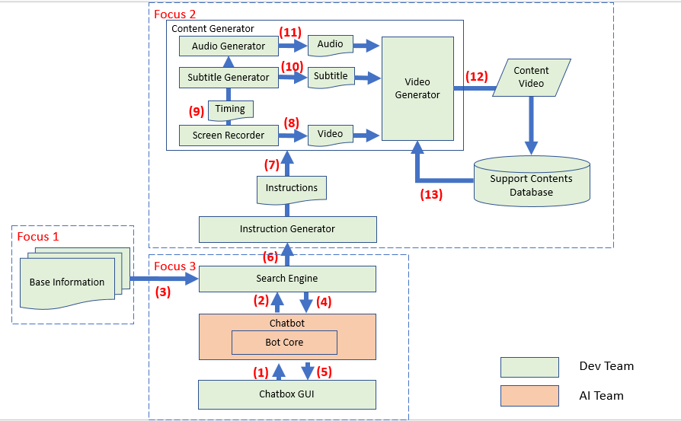

Hình 1: Kiến trúc dự án

Kiến trúc dự án gồm 3 phần và sẽ được phát triển bởi 2 team:

- Dev Team

- AI Team

Do đây là giai đoạn 1 của dự án được gọi là POC (giai đoạn chứng minh dự án có thể phát triển trong tương lai) nên không yêu cầu quá cao về độ chính xác của Chatbot (độ chính xác yêu cầu tối thiểu là 70%).

Do không yêu cầu quá cao về độ chính xác nên yêu cầu Chatbot phải trả lời được một số câu hỏi dạng Q&A (Question & Answer) và câu hỏi dạng Scenario (câu hỏi dạng kịch bản mà câu trả lời có nhiều bước)

- Ví dụ về một số câu hỏi dạng Q&A:

|  |  |  |
| --- | --- | --- |
| Question | Câu hỏi sau khi AI team phân tích ngữ cảnh | Answer |
| What is TossPedia? | What is TossPedia? | TossPedia is Toshiba Open Source Software – Pedia. |
| Tosspedia? | What is TossPedia? | TossPedia is Toshiba Open Source Software – Pedia. |
| How to use TossPedia API? | Access TossPedia API. | Please contact to TossPedia administrators. |
| I wan’t to call Tosspedia API. | Access TossPedia API. | Please contact to TossPedia administrators. |

- Ví dụ về câu hỏi dạng Scenario:

|  |  |  |
| --- | --- | --- |
| Question | Câu hỏi sau khi AI team phân tích ngữ cảnh | Answer |
| How to add project? | Create – project | Step 1: …  Step 2: …  ….  Step n: …  Video link to tutorials: … |
| I can’t create project. | Create – project | Step 1: …  Step 2: …  ….  Step n: …  Video link to tutorials: … |
| I want to search a project | Search – project | Step 1: …  Step 2: …  ….  Step n: …  Video link to tutorials: … |
| Find a project error | Search - project | Step 1: …  Step 2: …  ….  Step n: …  Video link to tutorials: … |

Ví dụ về dữ liệu dạng Object Chatbot-core sau khi phân tích ngữ cảnh câu hỏi và gửi đến SearchEngine server:

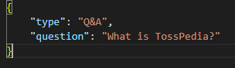

Hình 2: Ví dụ về câu hỏi dạng Q&A

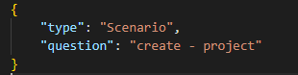

Hình 3: Ví dụ về câu hỏi dạng Scenario

Giải thích luồng của dự án:

(1) Người dùng tương tác với Chatbot GUI

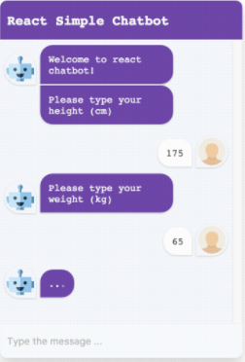

Hình 4: Ví dụ về Chatbot GUI

Câu hỏi tương tác của người dùng sẽ được đi qua một Chatbot-core dùng để phân tích ngữ nghĩa và ngữ cảnh của người dùng.

(2) Sau khi Chatbot-core phân tích ngữ cảnh câu hỏi (đã được giải thích ở trên), thì Chatbot-core sẽ gửi câu hỏi đó (gọi API) đến server SearchEngine

(3) SearchEngine tìm kiếm tuần tự ngữ cảnh của câu hỏi đó trong bộ câu hỏi – câu trả lời của Base Information để tìm câu trả lời

(4) SearchEngine phản hồi câu trả lời cho Chatbot-core

(5) Chatbot-core trả lời lại cho người dùng qua Chatbot GUI

(6) => (13) Song song với việc phản hồi câu hỏi của người dùng, SearchEngine sẽ thực hiện tạo ra một video hướng dẫn người dùng về ngữ cảnh câu hỏi của người dùng (nếu câu hỏi đó cần nhiều bước để thực hiện), sau đó lưu lại database.

### 3. Công việc đã làm

- Tạo Base Information cho website

Base Information sẽ được tạo thủ công bằng tay và là các file JSON bao gồm các thông tin sau:

- Các câu trả lời cho từng câu hỏi của người dùng dạng Q&A

- Câu trả lời cho từng scenario:

+ Thông tin về từng bước của câu hỏi

+ Thông tin về từng element của website (HTML tag, id, class, text, …)

- Xây dựng server SearchEngine

+ server được xây dựng bằng Nodejs Express

+ Bao gồm các module nhỏ: ScreenRecorder, Subtitle Generator, Audio Generator.

- Viết các module cho dự án:

+ ScreenRecorder: Tạo video hướng dẫn người dùng

+ Subtitle Generator: Tạo file subtitle cho video

+ Audio Generator: Tạo file audio cho video

Sau khi câu hỏi của người dùng được Chatbot-core phân tích, SearchEngine sẽ biết được nó là câu hỏi dạng nào (Q&A hay Scenario).

* Nếu câu hỏi là dạng Q&A, SearchEngine chỉ cần tìm kiếm tuần tự trong Base Information và trả lại kết quả cho Chatbot.

* Nếu là câu hỏi dạng Scenario, SearchEngine sẽ tìm kiếm tuần tự trong Base Information thông tin về câu hỏi đó, sau đó gửi thông tin đến Instruction Generator, Instruction Generator sẽ tạo ra Instructions file, sau đó các module nhỏ bên trong sẽ sử dụng file đó để tạo video hướng dẫn người dùng.

Ví dụ: Khi Chatbot-core phân tích được câu hỏi của người dùng có dạng create – project, lúc này Base Information đã có thông tin về câu hỏi này và câu trả lời dành cho câu hỏi là các bước thực hiện tuần tự để có thể *create project*.

Trong các bước của câu trả lời đó, có một bước người dùng cần nhấn vào nút *Create Project* trên website TossPedia. Base Information sẽ lưu thông tin về bước này, như sau:

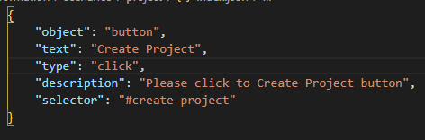

Hình 5: Ví dụ về một bước thực hiện trong một Scenario

ScreenRecorder sẽ dùng các thông tin như *type*, *selector* và thực hiện tự động trên website TossPedia bước nhấn vào nút *Create Project* này và record nó bên phía server bằng thư viện JavaScript là Playwright.

AudioGenerator sẽ sử dụng thông tin *description* để chuyển văn bản thành giọng nói và lưu lại thành một file .mp3 bằng một thư viện của ngôn ngữ lập trình Python là pyttsx3.

Subtitle Generator sau khi ScreenRecorder và AudioGenerator thực hiện xong, nó sẽ tính toán xem bước *Create Project* này thực hiện trong thời gian bao lâu và file âm thanh mô tả bước này (vừa được ra bởi AudioGenerator) dài bao lâu để tạo ra một file subtitle có định dạng .VTT format.

Cuối cùng, VideoGenerator sẽ làm công việc cuối cùng là tạo ra một video hoàn chỉnh bao gồm các bước thực hiện để trả lời câu hỏi cùng với tiếng và subtitle cho từng bước đó (module này em không trực tiếp tham gia coding) và lưu lại video vào database.

## III. Tóm tắt lý thuyết, giải pháp, thuật toán

### 1. Nodejs

Nodejs là một **nền tảng** (Platform) phát triển độc lập được xây dựng ở trên Javascript Runtime của Chrome mà chúng ta có thể xây dựng được các ứng dụng mạng một cách nhanh chóng và dễ dàng mở rộng.

### 2. Express.js

**Expressjs** là một framework được xây dựng trên nền tảng của **Nodejs**. Nó cung cấp các tính năng mạnh mẽ để phát triển web hoặc mobile. **Expressjs** hỗ trợ các method HTTP và midleware tạo ra API vô cùng mạnh mẽ và dễ sử dụng.

### 3. Playwright

Playwright là một thư viện JavaScript để tự động hóa Chronium, Firefox, Webkit và record video bằng một API duy nhất. Playwright được viết bởi đội ngũ lập trình viên đến từ Microsoft, là dự án mã nguồn mở và được cung cấp ở trên github.

### 4. Python/pyttsx3

Pyttsx3 là một thư viện của Python giúp chuyển văn bản thành giọng nói (Text to speech).

## IV. Kết quả đạt được

### 1. Về mặt sản phẩm dự án

Dự án đã được hoàn thành trong vòng 2 tháng và tỉ lệ chính xác của Chatbot đạt 78%, được khách hàng đánh giá 4.5/5

Dự án đã được triển khai thử trên hệ thống TossPedia và nhận về phản hồi tích cực từ các nhân viên của TSDV

### 2. Kiến thức và kỹ năng

Trong kỳ thực tập hè này, em cảm thấy mình được học hỏi được nhiều thứ mới:

o Về kiến thức:

• Học hỏi được nhiều thuật toán mới, cách giải quyết bài toán mới lạ

• Biết được áp dụng nhiều ngôn ngữ lập trình trong một dự án

• Hiểu được quy trình làm việc khi tạo ra một sản phẩm cho khách hàng.

o Về kỹ năng:

• Tư duy lập trình, cách xây dựng một hệ thống

• Cách tìm tòi và tự giải quyết bài toán

• Kỹ năng mềm được cải thiện: khả năng làm việc nhóm tốt hơn và hiệu quả hơn, tự tin thuyết trình về sản phẩm của mình.

### 3. Hạn chế

Bên cạnh đó vẫn còn một số hạn chế trong quá trình thực tập tại công ty:

o Còn thiếu sót kiến thức.

o Đôi lúc chưa xử lý vấn đề được tốt, còn phụ thuộc vào leader

|  |  |
| --- | --- |
|  | |
| Ý kiến đánh giá: | |
| ……………………………………….………………………  ……………………………………….………………………  ……………………………………….………………………  ……………………………………….………………………  ……………………………………….………………………  ……………………………………….………………………  ……………………………………….………………………  …………………………………….………………………… | |
| Điểm số: ……. Điểm chữ: ………… | |
|  | Hà Nội, ngày tháng năm 20 .  Giảng viên đánh giá  (Ký, ghi rõ họ tên) |